Knapsack Problem – Pakowanie Plecaka

- Wprowadzenie

Problem plecakowy jest jednym z najczęściej poruszanych problemów optymalizacyjnych. Opracowany przeze mnie algorytm opiera się na podejmowaniu prób umieszczenia w plecaku elementów o różnej wadze, tak aby sumaryczna waga plecaka osiągnęła pewną określoną wartość. Nie ma wymogu, by w plecaku zostały umieszczone wszystkie elementy. Algorytm rekurencyjny po kolei sprawdza różne możliwości dopóki nie odnajdzie tej pożądanej lub też nie skończą się możliwe konfiguracje elementów.

- Opis interfejsu

Aby uruchomić program należy wpisać w konsoli polecenie „python Knapsack.py”, a następnie poczekać na komunikat:

Można wtedy wybrać jedną z trzech opcji, po wybraniu opcji wprowadzenia własnych danych należy nacisnąć na klawiaturze klawisz „1”, w przypadku wybrania opcji proponowanych przykładowych danych należy nacisnąć „2” zaś w przypadku wybrania opcji wprowadzenia danych z pliku należy nacisnąć „3”. Jeśli wprowadzona odpowiedź będzie niepoprawna program poprosi nas o powtórzenie swojej decyzji:

Po wybraniu opcji wprowadzenia własnych danych program kolejno poprosi o wprowadzenie ilości zestawów danych jakie użytkownik chciałby wpisać, pojemność plecaka, ilość pakowanych obiektów oraz ich kolejne wagi:

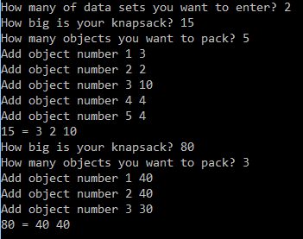

Jako wynik program poda znalezioną sumę elementów składających się na daną pojemność. W przypadku nieodnalezienia żadnej możliwości wypełnienia plecaka program wyświetli stosowny komunikat:

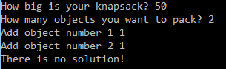

Po wybraniu opcji gotowych danych program uruchomi się informując nas o danych oraz wyniku przeprowadzanych operacji:

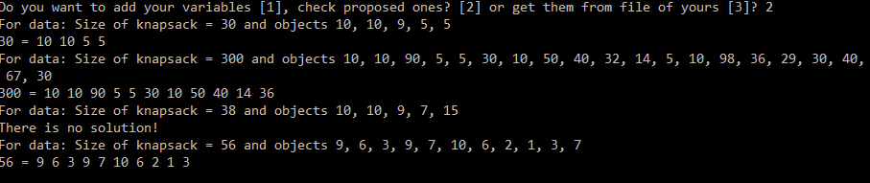

Gdzie ostatni z zestawów danych jest każdorazowo losowo generowany.

Po wybraniu opcji wprowadzenia danych z pliku program poprosi nas o podanie nazwy pliku, w którym znajdują się dane, które powinny zapisane być w formacie:

[Ilość zestawów danych]
Bloki tekstu * ilość zestawów danych:
[Pojemność plecaka]
[Ilość pakowanych elementów]
Bloki tekstu * ilość zestawów danych:
[Waga pakowanego obiektu]
W folderze projektu znajduje się przykładowy plik tekstowy o nazwie „Test”. Po wybraniu trybu czytania danych z pliku tekstowego i wybraniu go jako czytanego pliku powinny pojawić się następujące wyniki:

- Opis algorytmu

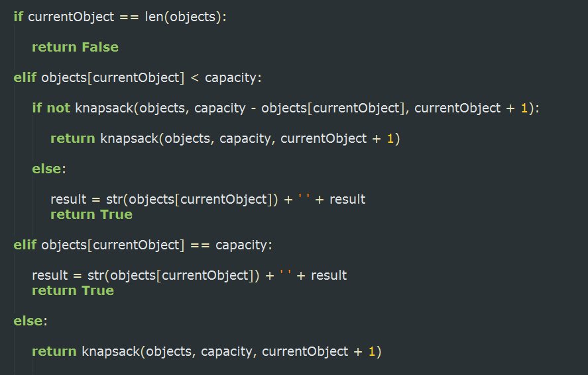
Algorytm rekurencyjny szukający rozwiązania dla danych: lista obiektów - „objects”, pojemność plecaka - „capacity” oraz obecnie sprawdzany obiekt - „currentObject” kończy swoje działanie, gdy znajdzie rozwiązanie zgodne z wymaganiami (całkowicie spakowany plecak) zwracając wartość ”True” lub gdy osiągnie koniec tablicy obiektów, nie wypełniając wcześniej plecaka, zwracając wartość „False”. Gdy podczas jego działania znajdzie obiekt możliwy do zapakowania sprawdza wynik dalszego pakowania z nim umieszczonym już w plecaku, jeśli nie odnajdzie takiego rozwiązania próbuje zrobić to samo z następnym elementem, jeśli znajdzie rozwiązanie kończy pracę zwracając „True”. Podobnie w przypadku znalezienia obiektu całkowicie wypełniającego plecak. Jeżeli obiekt jest zbyt duży by spakować go do pustego plecaka jest on pomijany i algorytm wywoływany jest dla następnego elementu w liście obiektów.
- Podsumowanie

Aplikacja jest przyjazna użytkownikom, zwraca jasne i czytelne komunikaty zarówno w przypadku odnalezienia rozwiązania jak i jego braku. Sam algorytm działa bardzo szybko, z wykorzystaniem rekurencji w optymalny sposób odnajdując korzystne wyniki dla każdego zestawu danych. Do korzystania z niej nie są potrzebne żadne zewnętrzne biblioteki, a sama implementacja jest możliwie najbardziej przejrzysta i czytelna.

- Literatura
  - Ze zbioru skryptów z wykładów Wydziału Matematyki i Informatyki, przedmiotu Metody Programowania - W06_Rekurencja, dr Jan Rosek

